органов местного самоуправления
Садовского сельсовета

№ 6/2 от 18.06.2021г

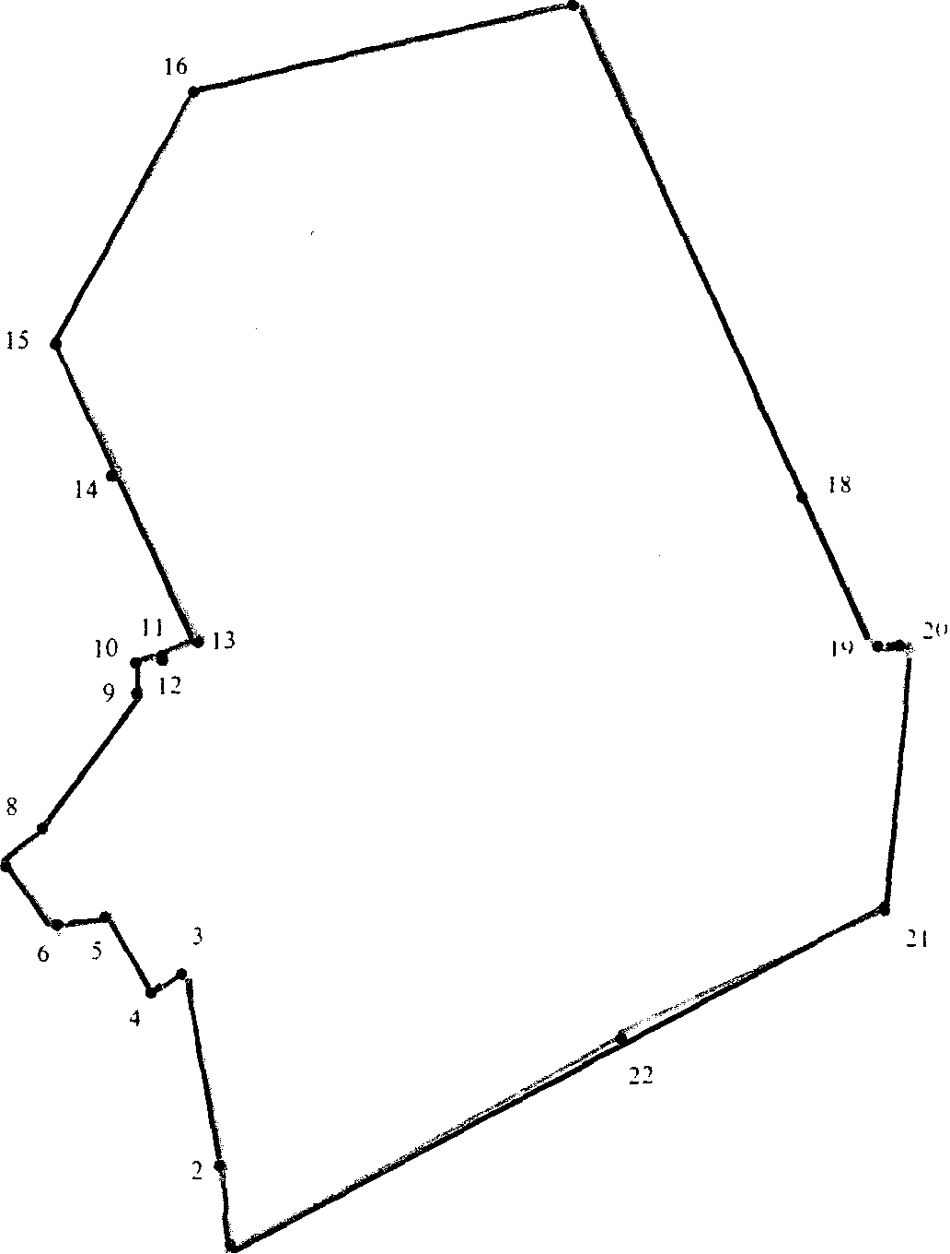

СОДЕРЖАНИЕ:

- Решение № 43 двенадцатой сессии от 17.06.2021 О внесении изменений и дополнений в решение шестой сессии Совета депутатов Садовского сельсовета Краснозерского района Новосибирской области от 25.12.2020г «О бюджете Садовского сельсовета Краснозерского района Новосибирской области на 2021 год и плановый период 2022 и 2023 годов».
- Решение № 44 двенадцатой сессии от 17.06.2021г. Об утверждении Положения о периодическом печатном издании «Бюллетень органов местного самоуправления Садовского сельсовета Краснозерского района Новосибирской области».
- Решение № 45 двенадцатой сессии от 17.06.2021г. О назначении публичных слушаний по проекту решения о внесении изменений в решение внеочередной 46 сессии Совета депутатов Садовского сельсовета Краснозерского района Новосибирской области от 30.05.2018г. № 137 " Об утверждении Правил благоустройства, соблюдения чистоты и порядка на территории Садовского сельсовета Краснозерского района Новосибирской области"
- Решение № 46 двенадцатой сессии от 17.06.2021г О повестке очередной сессии Совета депутатов Садовского сельсовета Краснозерского района Новосибирской области.

СОВЕТ ДЕПУТАТОВ
САДОВСКОГО СЕЛЬСОВЕТА
КРАСНОЗЕРСКОГО РАЙОНА
НОВОСИБИРСКОЙ ОБЛАСТИ
шестого созыва

Р Е Ш Е Н И Е
двенадцатой сессии

от 17.06.2021 п. Садовый № 44

Об утверждении Положения о периодическом печатном издании «Бюллетень органов местного самоуправления Садовского сельсовета Краснозерского района Новосибирской области»

В целях приведения муниципальных правовых актов, в соответствие с Федеральным законом от 06.10.2003 №131-ФЗ «Об общих принципах организации местного самоуправления в Российской Федерации», Совет депутатов Садовского сельсовета Краснозерского района Новосибирской области
РЕШИЛ:
1.Утвердить Положение о периодическом печатном издании «Бюллетень органов местного самоуправления Садовского сельсовета Краснозерского района Новосибирской области» (Приложение №1).
2.Утвердить Перечень рассылки «Бюллетень органов местного самоуправления Садовского сельсовета Краснозерского района Новосибирской области» (Приложение №2).
3. Решение двадцать четвертой сессии от 28.04.2007 Совета депутатов Садовского сельсовета Краснозерского района Новосибирской области О Положении о периодическом печатном издании «Бюллетень органов местного самоуправления Садовского сельсовета» признать утратившим силу.
4. Опубликовать настоящее решение в периодическом печатном издании «Бюллетень органов местного самоуправления Садовского сельсовета» и на официальном сайте администрации Садовского сельсовета в сети Интернет.
5. Настоящее решение вступает в силу со дня его официального опубликования.

Глава Садовского сельсовета Председатель Совета депутатов
Краснозерского района Садовского сельсовета
Новосибирской области Краснозерского района
Новосибирской области
Н.Н. Пуртов А.Б.Бондарев

«___»______________2021 года «____»_______________2021 года

Приложение №1
к решению Совета депутатов
Садовского сельсовета
Краснозерского района
Новосибирской области
от 17.06.2021г. № 44

Положение о периодическом печатном издании
«Бюллетень органов местного самоуправления Садовского сельсовета Краснозерского района Новосибирской области»

- Общие положения

  - «Бюллетень органов местного самоуправления Садовского сельсовета Краснозерского района Новосибирской области» /далее по тексту - «Бюллетень»/ является официальным периодическим печатным изданием органов местного самоуправления Садовского сельсовета Краснозерского района Новосибирской области.
  - «Бюллетень» издается в целях обеспечения правовой информированности организаций, населения поселений о деятельности органов местного самоуправления.
  - Соучредителями «Бюллетеня» являются администрация Садовского сельсовета Краснозерского района Новосибирской области и Совет депутатов Садовского сельсовета Краснозерского района Новосибирской области.
  - В «Бюллетене» издаются: муниципальные правовые акты, подлежащие опубликованию, иные официальные сообщения и материалы органов местного самоуправления Садовского сельсовета Краснозерского района Новосибирской области.
- Порядок формирования издания и распространения «Бюллетеня»

2.1. «Бюллетень состоит из 3-х разделов:
- в первом разделе публикуются решения Совета депутатов;
- во втором - правовые акты должностных лиц местного самоуправления;
- в третьем - иные официальные сообщения и материалы органов местного самоуправления Садовского сельсовета Краснозерского района Новосибирской области.
2.2. Полномочия редакции при формировании, издании и распространении «Бюллетеня» выполняет администрация Садовского сельсовета Краснозерского района Новосибирской области.
2.3. Для утверждения планов издания «Бюллетеня», рассмотрения сметы расходов на издание и распространение, иных вопросов, связанных с изданием и распространением «Бюллетеня», создается Редакционный Совет «Бюллетеня» /Далее по тексту - Редакционный совет/.
2.4. Заседание Редакционного совета созывается его председателем по мере необходимости. Заседание Редакционного совета считается правомочным при участии в нем не менее половины членов совета.
Состав Редакционного совета утверждается распоряжением администрации Садовского сельсовета Краснозерского района Новосибирской области.
- представители администрации Садовского сельсовета Краснозерского района Новосибирской области.
- представителей Совета депутатов Садовского сельсовета Краснозерского района Новосибирской области.
Редакционный совет состоит из председателя и двух /трех/ членов Совета депутатов Садовского сельсовета Краснозерского района Новосибирской области.
2.5. «Бюллетень» выпускается по мере принятия указанных пункте 1.4 настоящего Положения муниципальных правовых актов и подготовки официальных сообщений и материалов органов местного самоуправления.
Решения принимаются большинством голосов членов Редакционного совета, присутствующих на заседании и оформляются протоколом.
2.6. Тираж «Бюллетеня» определяется редакционным советом. Минимальный тираж составляет 5 экземпляров.
2.7. Возможность ознакомления граждан с «Бюллетенем» обеспечивается в администрации Садовского сельсовета Краснозерского района Новосибирской области, Садовская библиотека и на официальном сайте администрации Садовского сельсовета Краснозерского района Новосибирской области в сети «Интернет».
2.8. Финансирование издания, материально-техническое обеспечение процесса издания и распространения «Бюллетеня» осуществляется за счет средств местного бюджета.
Администрация Садовского сельсовета Краснозерского района Новосибирской области обеспечивает предоставление «Бюллетеня» получателям по перечню рассылки согласно приложению к настоящему Положению. http://admsadov.nso.ru/

Приложение №2
к решению Совета депутатов
Садовского сельсовета
Краснозерского района
Новосибирской области
от 17.06.2021г. № 44

Перечень
рассылки «Бюллетень органов местного самоуправления
Садовского сельсовета Краснозерского района Новосибирской области»

№ п/п | Адресат | Количество экземпляров
1 | Садовская библиотека | 1
2 | Администрация Садовского сельсовета Краснозерского района Новосибирской области | 1
3 | МКОУ Садовская СОШ | 1
4 | Садовский ДК | 1
5 | Прокуратура Краснозерского района | 1
 | ИТОГО | 5

СОВЕТ ДЕПУТАТОВ
САДОВСКОГО СЕЛЬСОВЕТА
КРАСНОЗЕРСКОГО РАЙОНА
НОВОСИБИРСКОЙ ОБЛАСТИ
шестого созыва

РЕШЕНИЕ
двенадцатой сессии

от 17.06.2021г. п. Садовый № 45

О назначении публичных слушаний по проекту решения о внесении изменений в решение внеочередной 46 сессии Совета депутатов Садовского сельсовета Краснозерского района Новосибирской области от 30.05.2018г. № 137 " Об утверждении Правил благоустройства, соблюдения чистоты и порядка на территории Садовского сельсовета Краснозерского района Новосибирской области"

В соответствии с Федеральным законом от 06.10.2003 № 131-ФЗ " Об общих принципах организации местного самоуправления в Российской Федерации", Совет депутатов Садовского сельсовета Краснозерского района Новосибирской области
РЕШИЛ:

1.Принять проект решения Совета депутатов о внесении изменений в решение внеочередной 46 сессии Совета депутатов Садовского сельсовета Краснозерского района Новосибирской области от 30.05.2018г. № 137 " Об утверждении Правил благоустройства, соблюдения чистоты и порядка на территории Садовского сельсовета Краснозерского района Новосибирской области".

2. Назначить проведение публичных слушаний проекта решения Совета депутатов о внесении изменений в решение внеочередной 46 сессии Совета депутатов Садовского сельсовета Краснозерского района Новосибирской области от 30.05.2018г. № 137 " Об утверждении Правил благоустройства, соблюдения чистоты и порядка на территории Садовского сельсовета Краснозерского района Новосибирской области" на 28.06.2021г. в 12 часов в кабинете администрации Садовского сельсовета по адресу: п. Садовый, ул. Почтовая, дом 10, пом. 2.

- Организацию и проведение публичных слушаний возложить на председателя Совета депутатов Садовского сельсовета Бондарева А.Б.

4. Опубликовать настоящее решение в печатном издании " Бюллетень органов местного самоуправления Садовского сельсовета " и разместить на официальном сайте администрации Садовского сельсовета Краснозерского района Новосибирской области.

Глава Садовского сельсовета Председатель Совета депутатов
Краснозерского района Садовского сельсовета
Новосибирской области Краснозерского района
Новосибирской области

____________________Н.Н. Пуртов _________________А.Б. Бондарев

ПРОЕКТ
СОВЕТ ДЕПУТАТОВ
САДОВСКОГО СЕЛЬСОВЕТА
КРАСНОЗЕРСКОГО РАЙОНА
НОВОСИБИРСКОЙ ОБЛАСТИ
шестого созыва

РЕШЕНИЕ
сессии

от 2021г. п. Садовый №

О внесении изменений в решение внеочередной 46 сессии Совета депутатов Садовского сельсовета Краснозерского района Новосибирской области от 30.05.2018г. № 137 " Об утверждении Правил благоустройства, соблюдения чистоты и порядка на территории Садовского сельсовета Краснозерского района Новосибирской области"

В соответствии с Федеральным законом от 06.10.2003 № 131-ФЗ " Об общих принципах организации местного самоуправления в Российской Федерации", Совет депутатов Садовского сельсовета Краснозерского района Новосибирской области
РЕШИЛ:
- Внести в решение внеочередной 46 сессии Совета депутатов Садовского сельсовета Краснозерского района Новосибирской области от 30.05.2018г. №137 " Об утверждении Правил благоустройства, соблюдения чистоты и порядка на территории Садовского сельсовета Краснозерского района Новосибирской области" следующие изменения:

  - В Правила благоустройства, соблюдения чистоты и порядка на территории Садовского сельсовета Краснозерского района Новосибирской области:
1.1.1. Пункт 3 раздела III изложить в следующей редакции:
3. Вырубка деревьев и кустарников, а также проведение компенсационного озеленения на территории населенных пунктов Садовского сельсовета Краснозерского района Новосибирской области осуществляется согласно требованиям, установленным Порядком осуществления вырубки деревьев и кустарников, а также проведения компенсационного озеленения на территории населенных пунктов Садовского сельсовета Краснозерского района Новосибирской области, утвержденным постановлением администрации Садовского сельсовета Краснозерского района Новосибирской области от 15.06.2016г. №51.
1.1.2 первый абзац Пункта 5 раздела IV изложить в следующей редакции:
5. В целях предотвращения засорения улиц, площадей и других общественных мест мусором, владельцами этих территорий должны быть установлены урны, расстояние между урнами должно составлять не более 100 метров.
1.1.3 Пункт 6 раздела IV изложить в следующей редакции:
6. В период листопада опавшие листья должны убираться и вывозиться. Сжигать листья на всей территории населенных пунктов запрещается.
1.1.4 Пункт 1раздела V исключить.

3. Опубликовать настоящее решение в печатном издании " Бюллетень органов местного самоуправления Садовского сельсовета " и разместить на официальном сайте администрации Садовского сельсовета Краснозерского района Новосибирской области.

Глава Садовского сельсовета Председатель Совета депутатов
Краснозерского района Садовского сельсовета
Новосибирской области Краснозерского района
Новосибирской области

____________________Н.Н. Пуртов _________________А.Б. Бондарев

СОВЕТ ДЕПУТАТОВ
САДОВСКОГО СЕЛЬСОВЕТА
КРАСНОЗЕРСКОГО РАЙОНА
НОВОСИБИРСКОЙ ОБЛАСТИ
шестого созыва

РЕШЕНИЕ
двенадцатой сессии

от 17.06.2021 п. Садовый № 46

О повестке очередной сессии Совета депутатов
Садовского сельсовета Краснозерского района
Новосибирской области

Заслушав и обсудив предложения председателя Совета депутатов Садовского сельсовета Краснозерского района Новосибирской области Бондарева А.Б. Совет депутатов Садовского сельсовета Краснозерского района Новосибирской области РЕШИЛ:
- Провести очередную сессию Совета депутатов Садовского сельсовета Краснозерского района Новосибирской области в сентябре 2021 года.
Вынести на обсуждение сессии следующие вопросы:
2.1 Информация о ходе выполнения решений 9-ой сессии Совета депутатов от 30.11.2010 г., 25-ой сессии от 26.09.2012 года и 20 сессии от 03.07.2017 г. «Экологическая ситуация в Краснозерском районе и пути её улучшения» МО Садовского сельсовета
2.2. Информация о готовности объектов и учреждений Садовского сельсовета к отопительному сезону.
2.3. О повестки очередной сессии Совета депутатов Садовского сельсовета.

Председатель Совета депутатов
Садовского сельсовета
Краснозерского района
Новосибирской области А.Б. Бондарев

Соучредители:
администрация Садовского сельсовета

Совет депутатов Садовского сельсовета
Адрес редакционного Совета: 632922 НСО Краснозерский район,

п. Садовый, ул. Почтовая ,10

тел.8-383-57-73-134
Председатель редакционного
Совета: Н.Н. Пуртов, тел.73-202

Тираж 5 экз.

